Опрацювання об’єктів мультимедіа”

1. Програми, що містять алгоритми кодування і декодування мультиедійних даних називаються ...

А) Грабери; Б) Конвертери; В) Плеєри; Г) Кодеки.

2. Програма для створення відеороликів -

А) Excel; Б) Word; В) Movie Maker; Г) Power Point.

3. Програми для відеомонтажу, вирізання фрагментів, компонування, додавання субтитрів тощо ...

А) А) Відеоредактори; Б) Конвертери; В) Плеєри; Г) Кодеки.

4. Вкажіть формати мультимедійних файлів:

А) avi; Б) mp3; В) odt; Г) docx; Д) mov.

5. 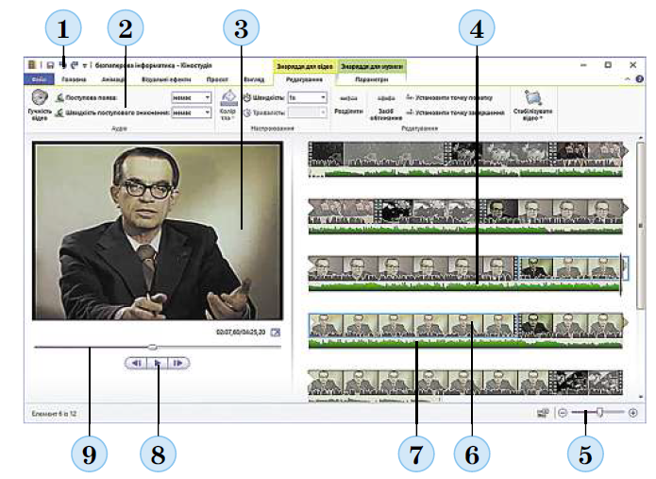Якою цифрою позначено відеоряд?

А) 1; Б) 2; В) 3; Г) 4; Д) 5; Ж) 6; З) 7; И) 8.

6. Якою цифрою позначено звуковий ряд?

А) 1; Б) 2; В) 3; Г) 4; Д) 5; Ж) 6; З) 7; И) 8.

7. Якою цифрою позначено вікно перегляду?

А) 1; Б) 2; В) 3; Г) 4; Д) 5; Ж) 6; З) 7; И) 8.

9. Якою цифрою позначено кнопку керування переглядом?

А) 1; Б) 2; В) 3; Г) 4; Д) 5; Ж) 6; З) 7; И) 8.

10. Які об’єкти не містить фільм?

А) Титри; Б) Заголовок; В) Візуальні ефекти; Г) Висновки

11. wav, midi, flac, mp3, wma – таке розширення мають файли ...

А) Тексту; Б) Відео; В) Аудіо; Г) Зображення.

12. Найбільший у світі відеосервіс призначений для перегляду і розміщення відео називається ...

А) Google Відео; Б) Google Диск; В) Google Chrome; Д) YouTube.